NPO法人 いわて森林再生研究会《概要》
～2003年NPO法人 認証～
所 在 地 盛岡市上田提1-13-7 TEL・FAX 019-663-0547 代表 鎌田 健造
目 的
ボランティア活動で森林の荒廃をくいとめ、森林の環境と、その恵みを
守り育てます
- 手入れ不足の森林を間伐等で健全な森林に再生します。
〇「講座」を設けて、初心者に“森づくり”のノウハウを伝えます。
- 間伐材の利活用を図り、地球温暖化防止に務めます。
○ 各種団体が催す森林関連のイベントに協力します。
○ 森林の大切さを訴える啓発活動に積極的に参加します。
炭焼き、製材など
主な活動

組 織 かいい
会員総数132名 （2018年5月現在）
役員14名
講座の指導スタッフ‥‥ 21人 (いわて森の達人、森林施業プランナー、大学教官、森林インストラクター

活 動
年間活動日数 112日 (2019年度)
参加人数 延べ1,006人 (2019年度 人)
活動資金 会費、助成金、寄付などでまかないます。
事業費の規模 総額500万円前後 (2019年度 530万円)
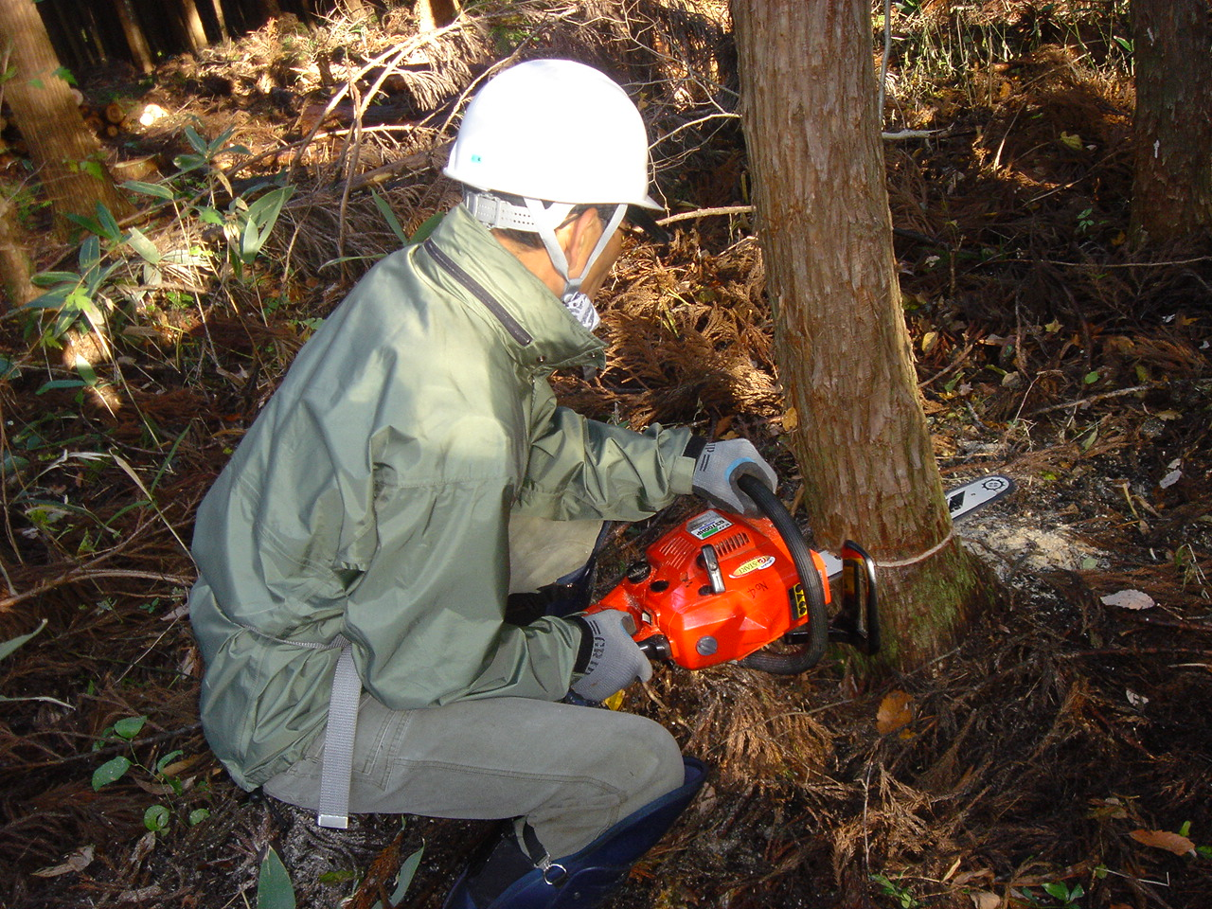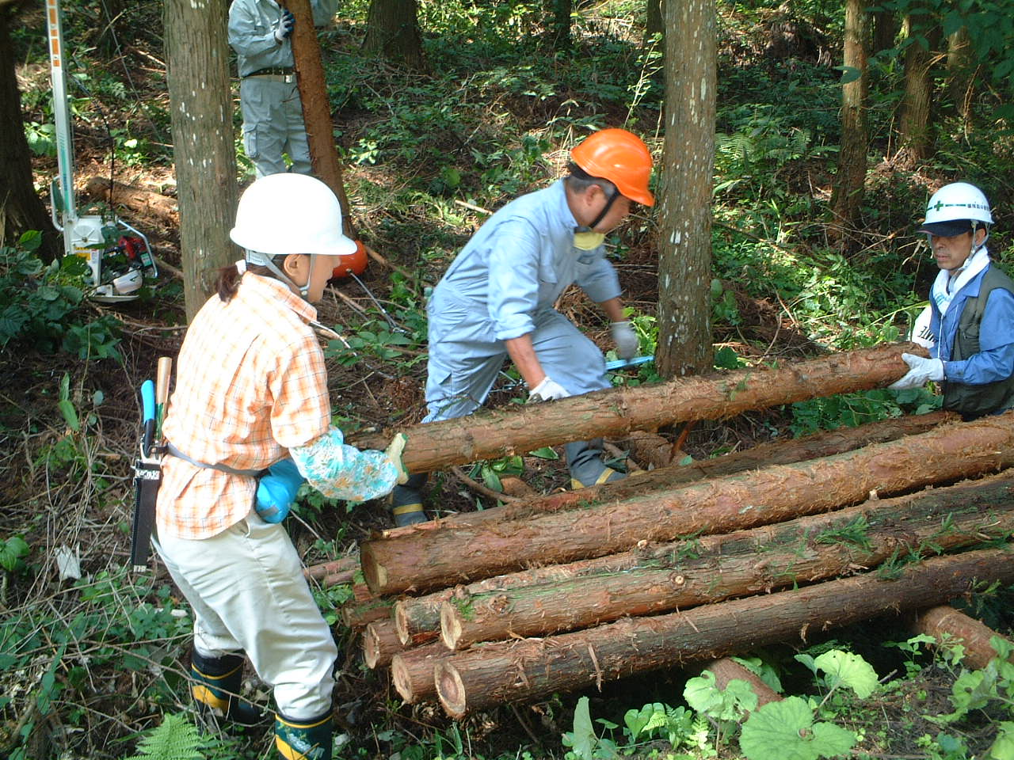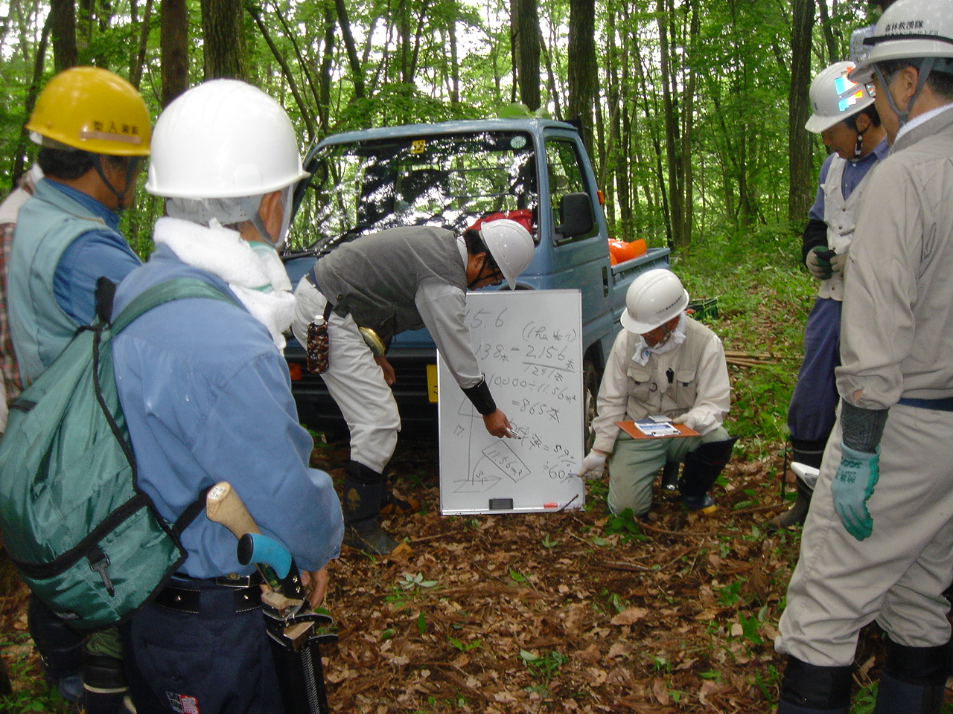

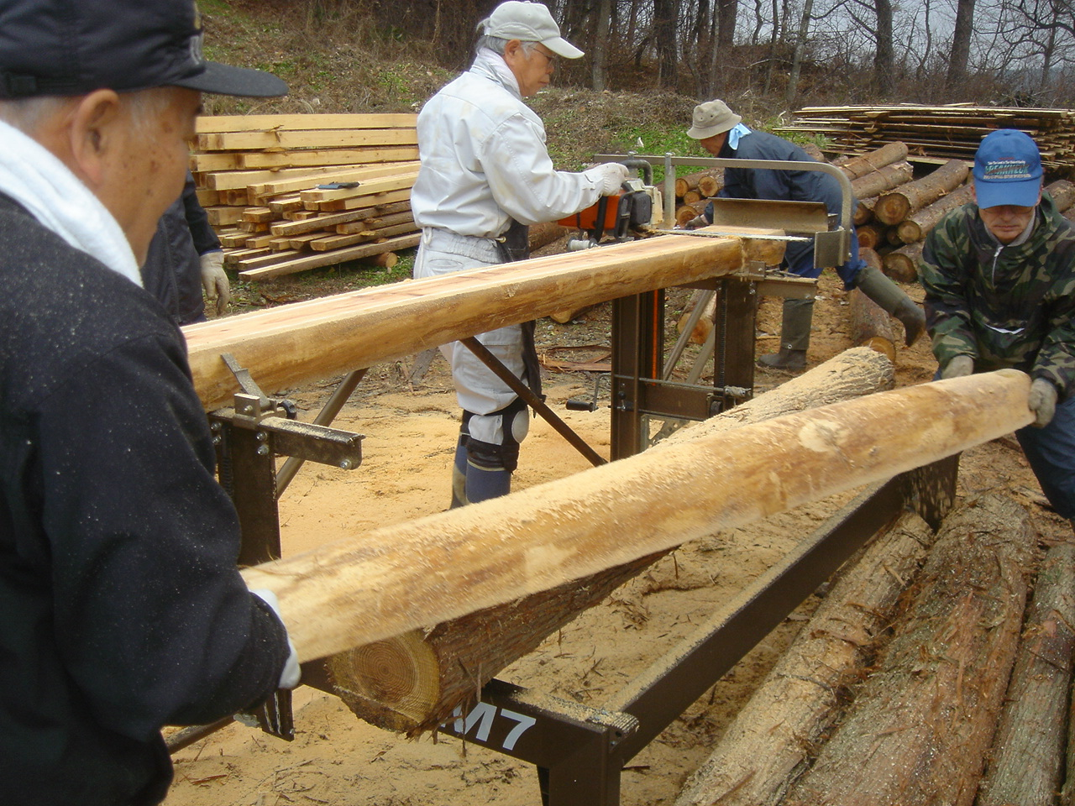
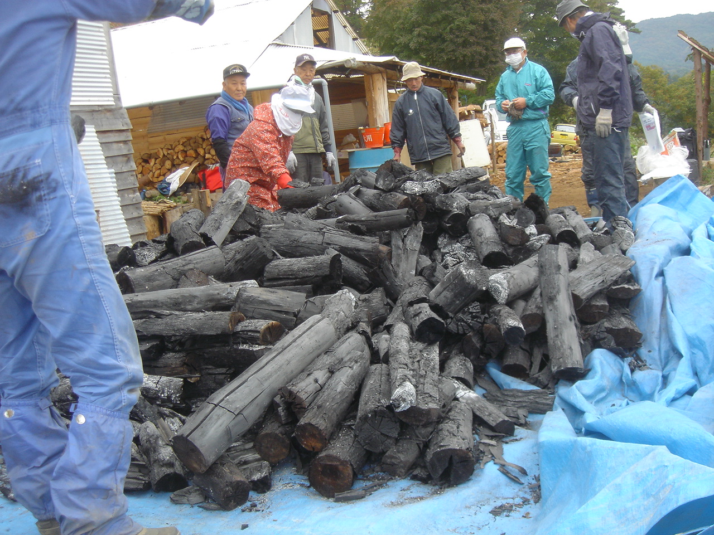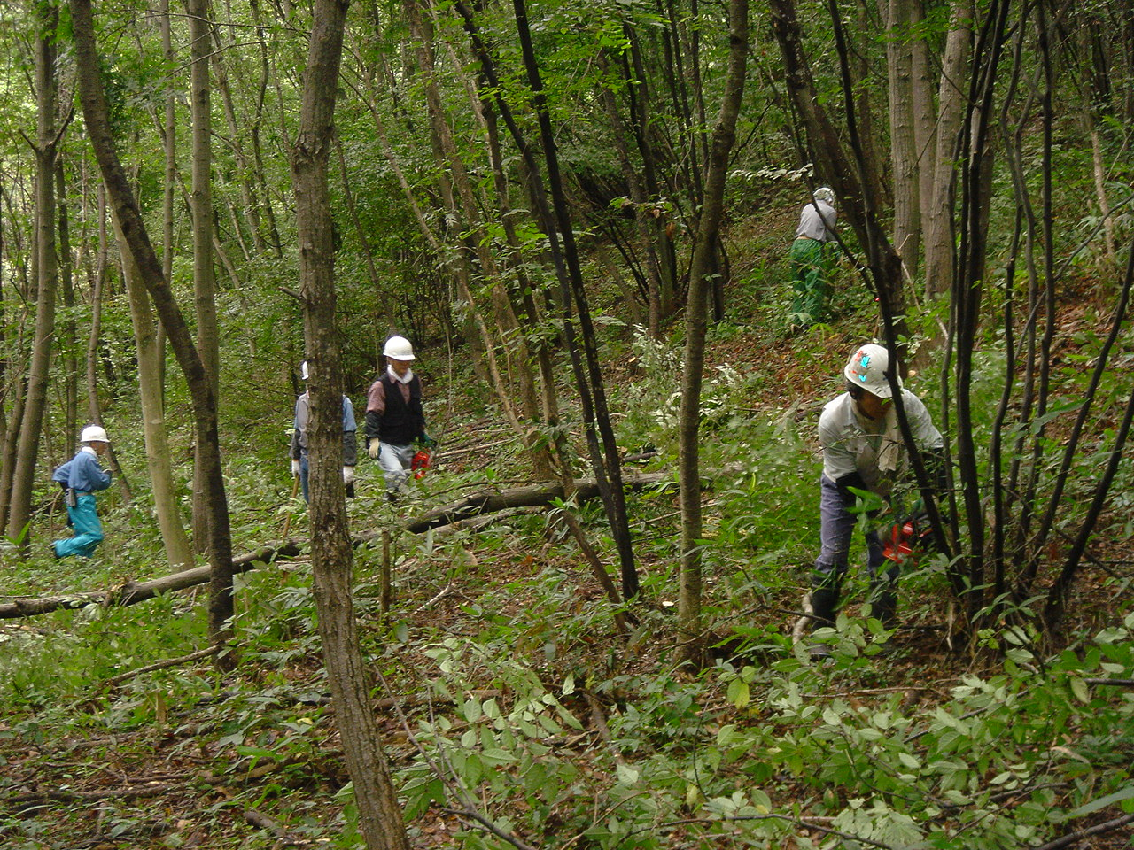
※ 活動の様子はホームページ、ブログ等で見ることができます。

※ 活動の様子は、ホームページ、ブログ等でも見ることができます。

